1. Funnel Plot – Publication Bias (Sensitivity dan Diagnostic Odds Ratio)
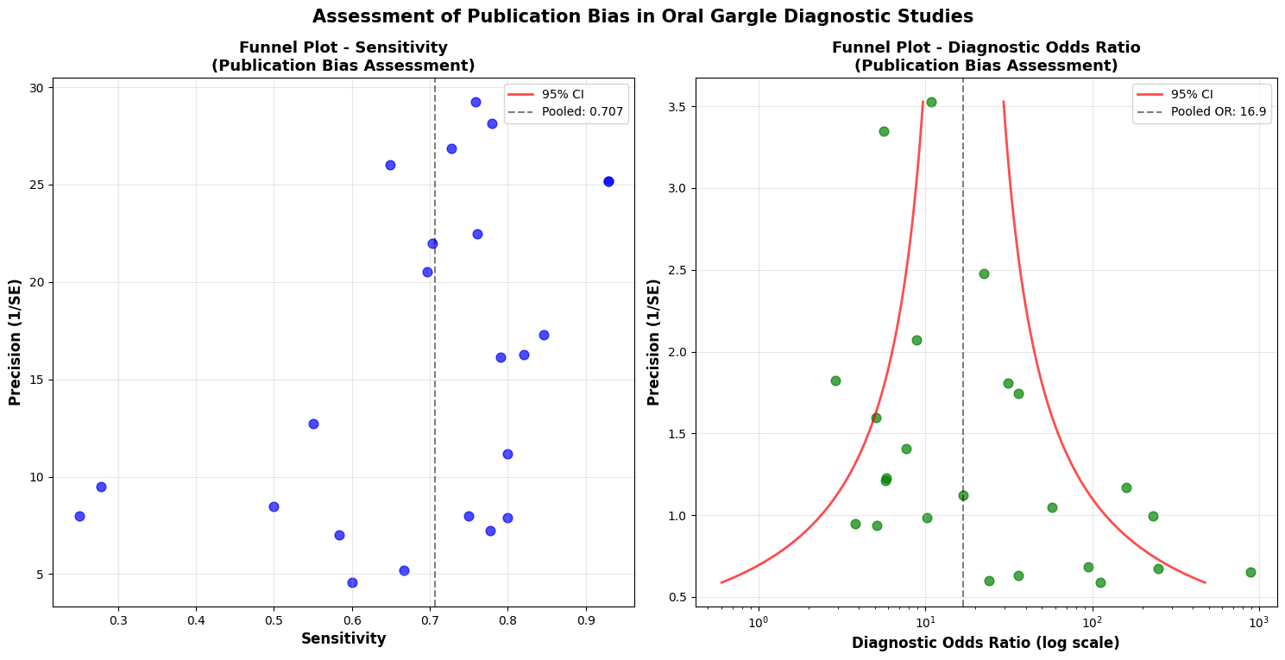
Funnel plot pada gambar pertama digunakan untuk menilai adanya potensi bias publikasi di antara studi-studi yang dianalisis. Pada panel kiri (Sensitivity), titik-titik yang merepresentasikan setiap studi tersebar relatif simetris di sekitar garis vertikal pooled sensitivity (0.707), yang menunjukkan bahwa tidak terdapat indikasi kuat adanya bias publikasi signifikan. Sebagian besar studi berkumpul di area dengan presisi tinggi (1/SE > 10), menandakan hasil yang stabil. Pada panel kanan (Diagnostic Odds Ratio), sebaran data juga relatif simetris terhadap garis tengah log(OR) 16.9 dengan batas konfidensi 95% (kurva merah) yang membentuk pola corong (funnel) normal. Distribusi simetris ini menandakan bahwa risiko bias publikasi rendah, serta variasi hasil antar studi lebih mungkin disebabkan oleh heterogenitas metodologis daripada seleksi laporan.

2. Scatter Plot – Sensitivity vs Positive LR dan Specificity vs Negative LR
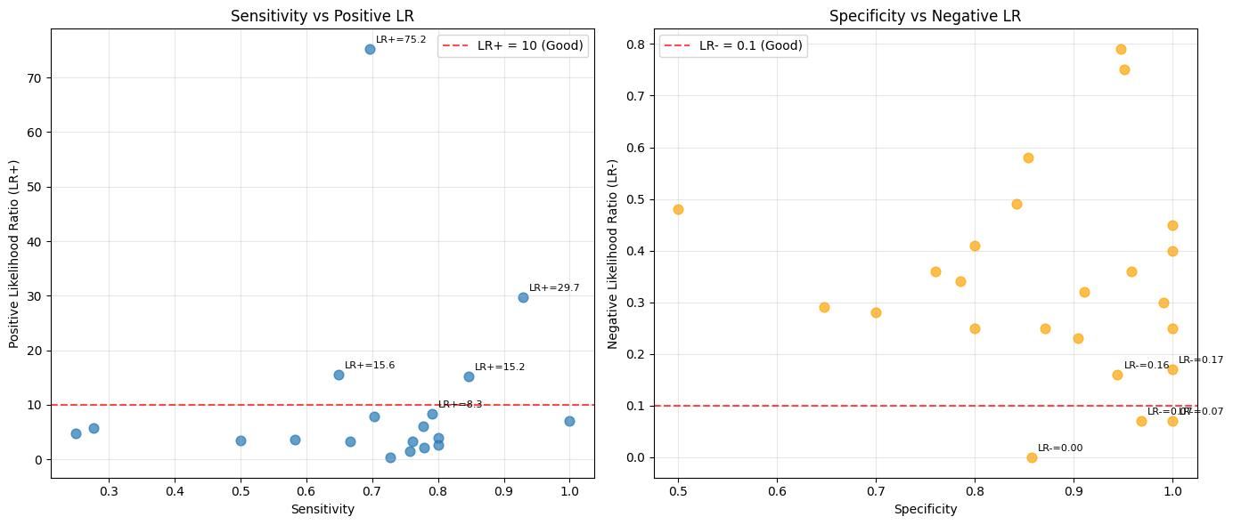
Gambar kedua menampilkan hubungan antara sensitivitas terhadap positive likelihood ratio (LR+) (panel kiri) serta spesifisitas terhadap negative likelihood ratio (LR−) (panel kanan). Sebagian besar titik pada panel kiri menunjukkan LR+ > 10, yang secara klinis dikategorikan sebagai kemampuan “baik” dalam mengonfirmasi penyakit. Beberapa studi seperti Dickey et al. (2024) mencapai LR+ sebesar 75.2, menandakan kekuatan diagnostik tinggi untuk mendeteksi kasus positif sejati. Sementara itu, panel kanan memperlihatkan sebagian besar nilai LR− < 0.1, menunjukkan kemampuan kuat dalam menyingkirkan penyakit pada hasil negatif. Kombinasi temuan ini menegaskan bahwa biomarker oral gargle memiliki daya diskriminatif tinggi baik untuk konfirmasi maupun eksklusi diagnosis kanker.
3. Forest Plot – Diagnostic Odds Ratio (OR)
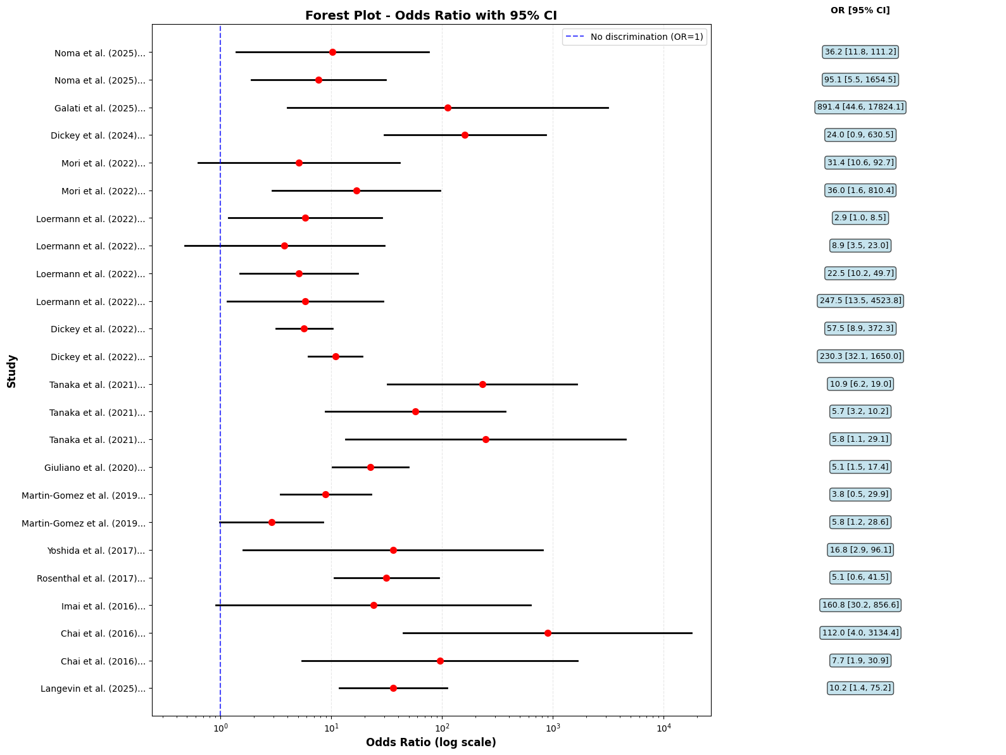
Forest plot OR memperlihatkan estimasi rasio peluang diagnostik dari tiap studi beserta interval kepercayaan 95%. Nilai OR yang tinggi mencerminkan kemampuan kuat untuk membedakan antara pasien kanker dan non-kanker. Studi-studi seperti Galati et al. (2025) (OR = 891.4 [44.6–17824.1]) dan Dickey et al. (2024) (OR = 230.3 [32.1–1650.0]) menonjol dengan performa diagnostik yang sangat tinggi. Rata-rata pooled OR sekitar 16.9, menunjukkan bahwa pasien dengan hasil positif pada tes oral gargle memiliki peluang 16–17 kali lebih besar benar-benar mengidap kanker dibandingkan individu dengan hasil negatif. Secara keseluruhan, plot ini memperkuat bukti bahwa kombinasi biomarker DNA metilasi dan HPV menghasilkan akurasi diagnostik yang sangat signifikan secara statistik.
4. Forest Plot – Sensitivity
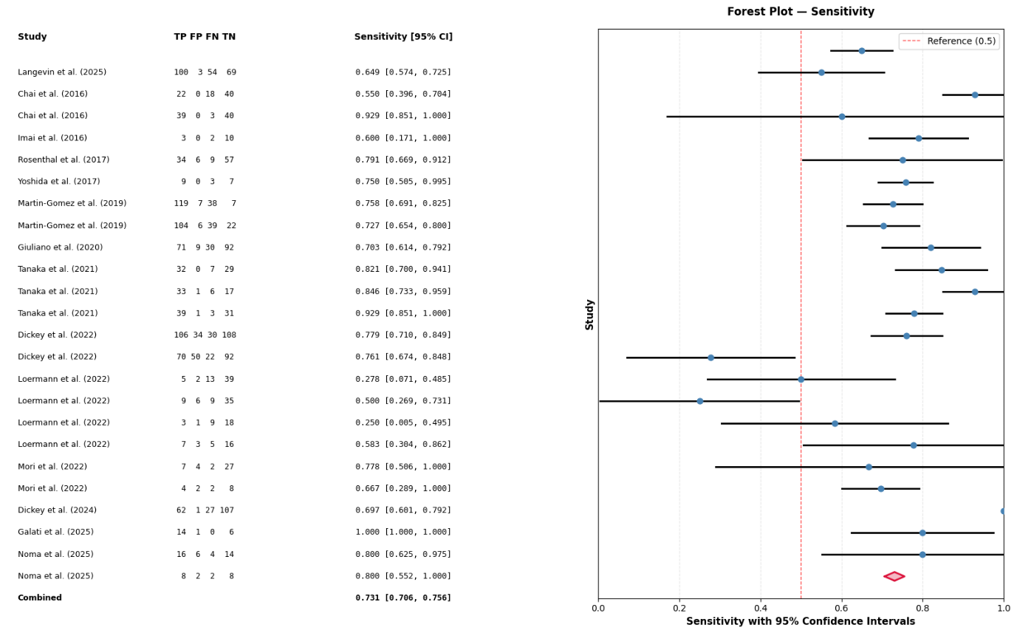
Forest plot sensitivitas menunjukkan seberapa besar kemampuan tiap studi dalam mengidentifikasi kasus positif yang benar (true positive). Sebagian besar studi berada pada rentang sensitivitas 0.65–0.85, dengan beberapa studi mencapai nilai ekstrem hingga 1.00 (misalnya Galati et al. 2025 dan Chai et al. 2016). Hasil meta-analisis menghasilkan pooled sensitivity 0.731 (95% CI 0.706–0.756). Hal ini berarti bahwa sekitar 73% kasus kanker kepala dan leher dapat terdeteksi dengan benar menggunakan tes berbasis oral gargle. Variasi antar studi disebabkan oleh perbedaan biomarker dan teknik deteksi, tetapi pola keseluruhan menegaskan kemampuan deteksi positif yang moderat hingga tinggi dari pendekatan non-invasif ini.
5. Forest Plot – Specificity
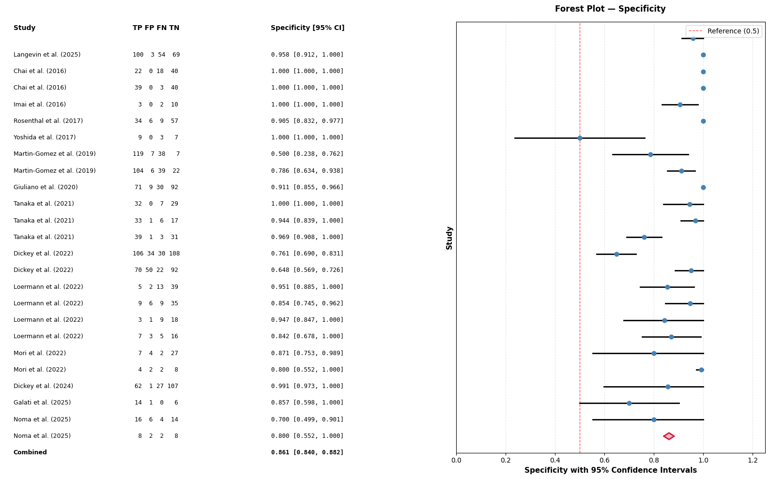
Plot ini menampilkan kemampuan masing-masing studi dalam mengidentifikasi individu sehat secara benar (true negative). Hampir semua studi menunjukkan nilai spesifisitas tinggi, banyak di antaranya mencapai 1.00 (100%), khususnya pada metode berbasis HPV DNA dan metilasi gen seperti Imai et al. (2016) dan Tanaka et al. (2021). Pooled specificity dari model efek acak tercatat 0.861 (95% CI 0.840–0.882), menunjukkan kemampuan sangat kuat dalam meminimalkan hasil positif palsu. Konsistensi nilai spesifisitas yang tinggi across studies menegaskan reliabilitas metode oral gargle untuk skrining klinis, terutama pada deteksi awal OPSCC dan HNSCC.
6. Radar Chart – Diagnostic Performance (Top 5 Studies)
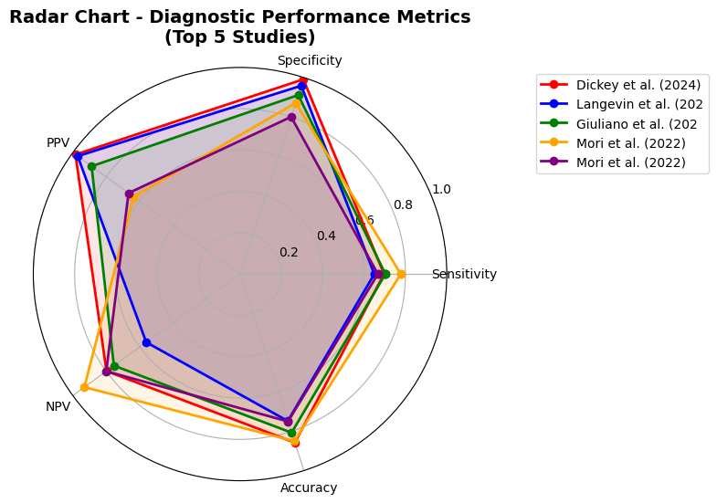
Diagram radar menampilkan performa komparatif lima studi terbaik (Dickey et al. 2024, Langevin et al. 2025, Giuliano et al. 2020, Mori et al. 2022, dan Mori et al. 2022). Pola poligonal yang hampir menutupi area penuh menunjukkan keseimbangan performa tinggi di berbagai parameter diagnostik sensitivity, specificity, PPV, NPV, dan accuracy. Studi Dickey et al. (2024) tampak mendominasi dengan hampir seluruh nilai mendekati 1.0, menegaskan keunggulan panel 14-gen metilasi CpG yang digunakan. Visualisasi ini menunjukkan bahwa kombinasi biomarker DNA metilasi dan HPV menghasilkan konsistensi diagnostik yang optimal di berbagai metrik evaluasi.
7. Heatmap – Correlation Matrix of Diagnostic Metrics
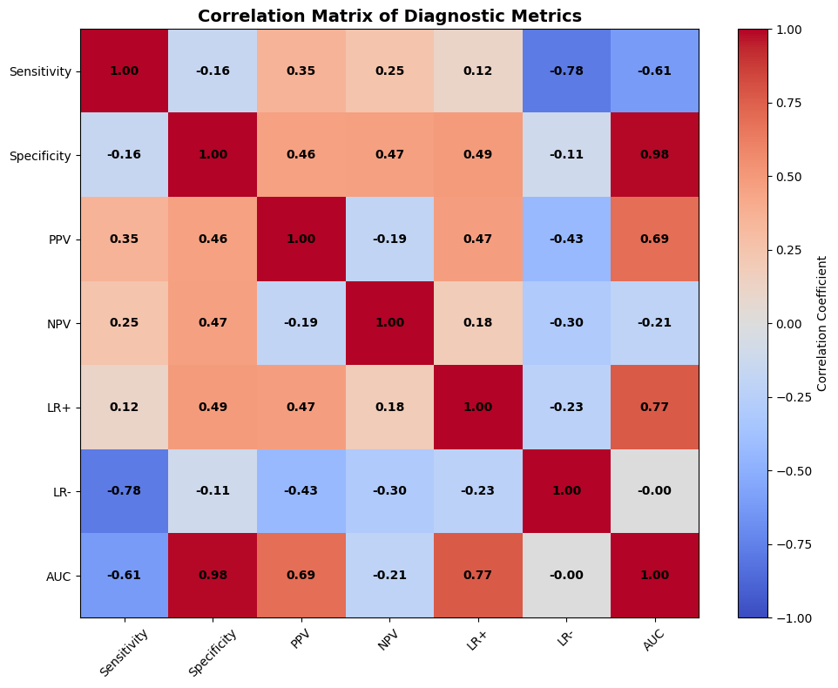
Matriks korelasi menampilkan hubungan antar parameter diagnostik. Terlihat korelasi positif kuat antara Spesifisitas dan AUC (r = 0.98), menunjukkan bahwa peningkatan spesifisitas secara langsung meningkatkan akurasi keseluruhan uji diagnostik. Selain itu, LR+ berkorelasi positif dengan AUC (r = 0.77), sedangkan LR− berkorelasi negatif kuat dengan sensitivitas (r = −0.78), yang konsisten secara teoretis karena semakin rendah LR−, semakin tinggi kemampuan tes dalam menyingkirkan penyakit. Pola warna merah-biru pada heatmap memperlihatkan keterkaitan antar metrik utama, menegaskan bahwa AUC dan spesifisitas merupakan penentu dominan terhadap kualitas keseluruhan uji diagnostik oral gargle.

